|  |  |
| --- | --- |
| Gerb-BMSTU_01 | **Министерство науки и высшего образования Российской Федерации**  **Федеральное государственное бюджетное образовательное учреждение**  **высшего образования**  **«Московский государственный технический университет**  **имени Н.Э. Баумана**  **(национальный исследовательский университет)»**  **(МГТУ им. Н.Э. Баумана)** |

ФАКУЛЬТЕТ «Информатика и системы управления»

КАФЕДРА «Программное обеспечение ЭВМ и информационные технологии»

**ОТЧЕТ**

*к лабораторной работе №11*

*По курсу: «Функциональное и логическое программирование»*

Студентка ИУ7-65Б

Оберган Т.М

Преподаватели

Толпинская Н.Б

Строганов Ю.В.

*Москва, 2020 г.*

**Задание №1** Настроить утилиту TestGoal

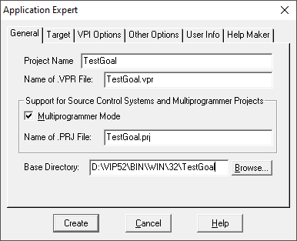

Рис.1 – создание нового проекта

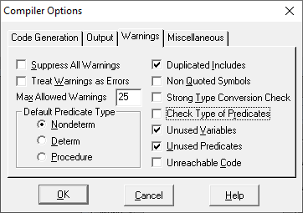

Рис. 2 – настройка проекта

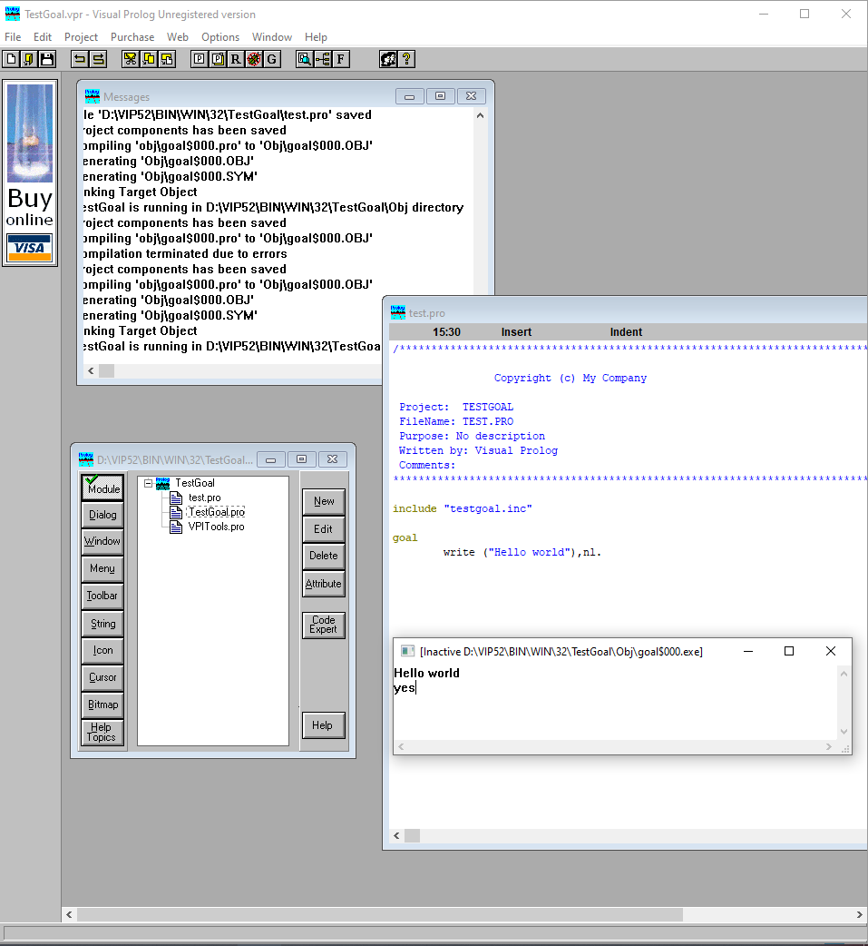

Рис. 3 – запуск тестовой программы

**Задание№2:** разработать свою программу - «Телефонный справочник»

domains

phone, name = symbol.

predicates

phone\_book(phone, name).

clauses

phone\_book("+10000", "Moscow").

phone\_book("+10000", "NotMoscow").

phone\_book("+01000", "SPB").

phone\_book("+00100", "Sevastopol").

phone\_book("+00010", "Ufa").

phone\_book("+00001", "Simferopol").

goal

phone\_book("+10000", Name).

Результат работы программы:

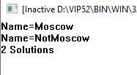

**Вопросы:**

Что собой представляет программа на Prolog?

Программа на Prolog представляет собой набор фактов и правил, которые формируют базу знаний о предметной области.

Факты представляют собой составные термы, с помощью которых фиксируется наличие истинностных отношений между объектами предметной области — аргументами терма.

Правила являются обобщенной формулировкой условия истинности знания – отношения между объектами предметной области (аргументами терма), которое записано в заголовке правила. Условие истинности этого отношения является телом правила.

Какова структура программы на Prolog?

Программа на Prolog состоит из разделов. Каждый раздел начинается со своего заголовка.

Структура программы:

* директивы компилятора — зарезервированные символьные константы
* CONSTANTS — раздел описания констант
* DOMAINS — раздел описания доменов
* DATABASE — раздел описания предикатов внутренней базы данных
* PREDICATES — раздел описания предикатов
* CLAUSES — раздел описания предложений базы знаний
* GOAL — раздел описания внутренней цели (вопроса).

В программе не обязательно должны быть все разделы.

Как реализуется программа на Prolog?

Описывается база знаний, задается вопрос.

Как формируются результаты работы программы?

В процессе выполнения программы — система пытается найти, используя базу знаний, такие значения переменных, при которых на поставленный вопрос можно дать ответ «Да».